Каждому молодому человеку свойственно стремление скорее сделать шаг во взрослую жизнь, обретя долгожданную независимость.
Однако по достижении совершеннолетия молодой гражданин приобретает возможность самостоятельно принимать решения, затрагивающие не только сферу его личных интересов. С достижением 18-летнего возраста связывается возникновение у гражданина такого основополагающего права, как право избирать, способного повлиять на судьбу родного города, района, области и страны в целом.

ТЕБЕ ДАЛИ ПРАВО РЕШАТЬ,
КАК НАМ ЖИТЬ – ТАК РЕШАЙ!
НЕ МЕШКАЙ! НЕ МЕДЛИ!
НЕ СВАЛИВАЙ ВСЕ НА ДРУГОГО!
ЕСТЬ ВЫБОР СЕГОДНЯ,
А ЗНАЧИТ, ДАВАЙ – ВЫБИРАЙ!
БЫТЬ МОЖЕТ ТВОЕ БУДЕТ
САМОЕ ВЕСКОЕ СЛОВО!



Составитель: Шаронова Юлия Федоровна,
ведущий методист РМУК «Екатериновская МЦБ»
Наш адрес: Саратовская обл., Екатериновский р-н, р.п. Екатериновка ул. 50 Лет Октября 92.
Телефон: 8(84554)21791.
Сайт РМУК «ЕМЦБ»: https://ekaterin-bibl.kulturu.ru/
E-mail: ekaterin-biblioteka@yandex.ru

РМУК «ЕКАТЕРИНОВСКАЯ МЕЖПОСЕЛЕНЧЕСКАЯ
ЦЕНТРАЛЬНАЯ БИБЛИОТЕКА»

«ТВОЙ ГОЛОС – ЭТО ТВОЙ ВКЛАД В БУДУЩЕЕ РОССИИ»
/ Информация для тех,
кто голосует впервые /
БУКЛЕТ

ЦЕНТРАЛЬНАЯ БИБЛИОТЕКА
2024 г.
Зачем нужно ходить на выборы?
Возможность участия в выборах – это не только атрибут взрослой жизни, но и большая ответственность, предполагающая необходимость думать, анализировать и осознанно делать свой собственный выбор, от которого зависит будущее каждого гражданина. Определяя вектор развития государства, области, родного города или района на ближайшую перспективу путем участия в выборах, молодые избиратели решают, какими будут следующие годы, годы, на которые придутся их развитие, личностное и профессиональное становление.
Будущее нашей страны во многом зависит от того, насколько активными и политически грамотными будут сегодняшние молодые избиратели, насколько деятельное участие они примут в создании правового государства и развитии гражданского общества.
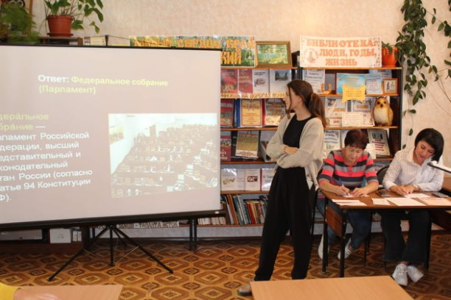

С какого возраста молодые жители нашей страны приобретают избирательные права?

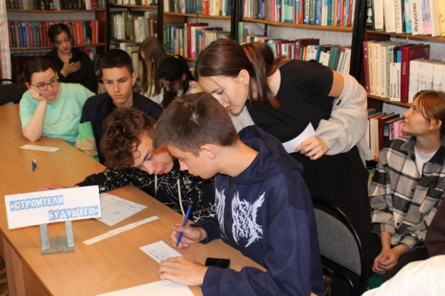
Молодой гражданин, который на день голосования достиг возраста 18 лет, обладает активным избирательным правом, то есть правом избирать. Это означает, что даже если исполнение 18-летнего возраста молодого человека приходится на день, следующий за днём голосования, он сможет проголосовать только в следующий раз.
А вот если 18 лет гражданину исполнилось в день голосования или ранее, он имеет полное право принять участие в этих выборах.
Кроме того, гражданин, достигший возраста 18 лет, имеет право быть избранным депутатом представительного органа муниципального образования. В данном случае необходимо, чтобы гражданин достиг 18-летнего возраста на день выдвижения его кандидатом. Это избирательное право называется пассивным.
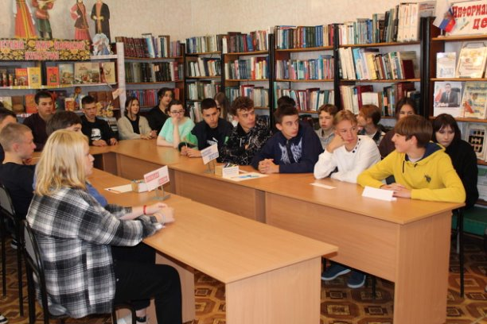
При этом по мере взросления возможности реализации пассивного избирательного права у молодого гражданина будут расширяться. Так, в возрасте 21 год он уже может стать кандидатом в депутаты Государственной Думы, Саратовской областной Думы, а также на должность главы муниципального образования. Гражданин, достигший возраста 30 лет, может быть выдвинут кандидатом на должность Губернатора Саратовской области, а достигший 35 лет – на должность Президента Российской Федерации.

